http://www.etikkom.no/globalassets/documents/bladet-forskningsetikk/alle-utgaver/forskningsetikk_1_2020_oppslag.pdf

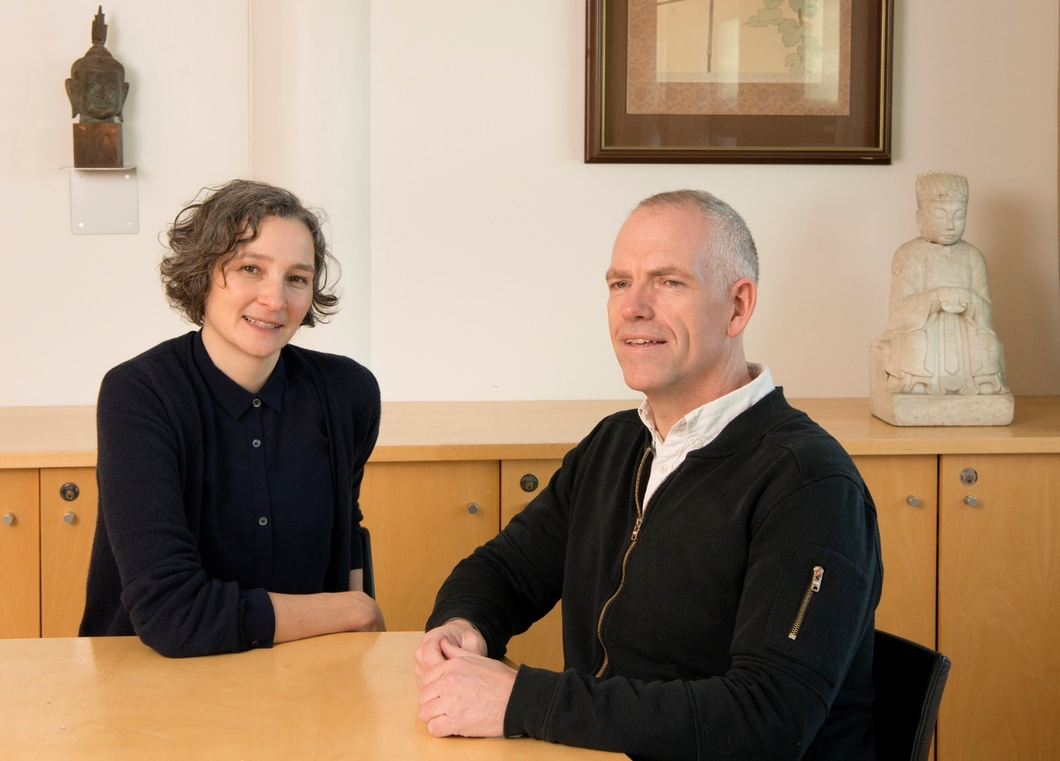– Avsløringa av dei falske dødehavsrullfragmenta var viktig, men det er kanskje like interessant å sjå kva som blir konsekvensen for akademisk praksis, seier arkeolog Josephine Munch Rasmussen ved UiA. Til høgre professor i bibelvitskap Årstein Justnes (UiA).
Tekst: Kristin S. Grønli
Foto: Eva Kylland
Sist oppdatert: 20. april 2020

Bibelsk svindel gav smertefull sjølvransaking
Små pergament- og papyrusbitar presenterte som dødehavsrullar lurte heile forskingsverda. Tekstforskarar hadde bydd opp falsknarane til dans, men no ryddar dei opp.
– At vi blei lurt slik vi blei, ser frykteleg idiotisk ut no i 2020, men tilnærminga vår verka heilt fornuftig den gongen. Det var ei anna tid. Vi var fanga i ein fagtradisjon som forklarer veldig mykje av handlingane våre, seier Årstein Justnes.
Han er professor i bibelvitskap ved Universitetet i Agder (UiA) og fortel om oppdaginga som skulle snu opp ned på dødehavsrullforskinga han var involvert i for nokre år sidan.
Dødehavsrullane inkluderer dei eldste kopiane av bøkene i Den hebraiske bibelen, også kalla Det gamle testamentet. Originaltekstane til desse bøkene finst ikkje lenger, så då Dødehavsrullane blei oppdaga på 1940- og 1950-talet, førte det til ein revolusjon i forskinga. Kanskje kunne dei gi nye svar om den tidlege bibelen?
Nokre av bokrullane var godt bevarte, men mange var i småbitar. Arbeidet med sortering, transkripsjon, omsetjing og fotografering av manuskripta tok over 50 år og fylte 40 bind. Først i 2001 blei det annonsert at alle Dødehavsrullane var vitskapleg publiserte.
Frå 2002 dukka det likevel opp fleire nye, påståtte fragment av dødehavsrullar på antikvitetsmarknaden. Både museum, samlarar, forskings- og utdanningsinstitusjonar og forskarar omfamna dei. Mange av fragmenta blei selde for svimlande summar. Ein av dei første kjøparane var den norske samlaren Martin Schøyen, som har ei av dei største private manuskriptsamlingane i verda.

Avdekka forfalskingar
I 2012 skulle eit norskleia prosjekt søke midlar til å forske på delar av Qumran-materialet (sjå faktaboks) som blei funne mot slutten av 1940-talet. Då forskarane fekk høyre om dei nye fragmenta som var komne til Noreg, bestemte dei seg for å inkludere desse i søknaden.
– Å forske på desse fragmenta var ikkje kontroversielt i det heile den gongen i bibelvitskaplege kretsar, seier Justnes, som var med i forskargruppa.
Prosjektet fekk pengar og gjekk framover. Utanlandske forskarar blei tilknytta for å vere med på undersøkinga av dei nye fragmenta. Etter eit par år byrja det å demre for forskarane at noko var gale. I 2014–16 var Justnes med på å avdekke at ni av fragmenta i Schøyen-samlinga var falske. Forskarane mistenkte også at mange fleire av «post 2002-fragmenta» var falske. Det internasjonale forskingsmiljøet, Justnes sjølv inkludert, hadde ukritisk teke dei inn i varmen.
Sjølv måtte han stoppe seks forskingsartiklar han hadde på veg om fragmenta. Avsløringa av forfalskingane blei for alvor kjend i 2017 gjennom fleire andre publikasjonar frå prosjektet. Då hadde forskarar rundt om i verda allereie publisert mange artiklar om fleire av fragmenta i den tru at dei var ekte.

Utan dokumentert opphav
Professoren trur historia til Dødehavsrullane er ein del av forklaringa på kvifor falske fragment så enkelt fekk innpass. Fleirtalet av dei opphavlege Dødehavsrullane ble funne av beduinar og har strengt tatt ikkje dokumentert opphav. Heilt sidan dei første bokrullane blei funne, har det dessutan vore ei tett kopling mellom antikvitetsmarknaden og forskarane.
– I 2012, då vi starta det aktuelle prosjektet, var ikkje dette problematisert i det heile. Spørsmålet om opphavet til ulike manuskript, også kalla proveniensforsking (sjå faktaboks), har i liten grad interessert dei som forskar på Dødehavsrullane.
Dette hadde gjort miljøet dårleg rusta for å møte forfalskingar, viser Justnes i boka «De falske fragmentene og forskerne som gjorde dem til dødehavsruller». I dag er han overbevist om at over 90 prosent av over 100 dødehavsrullfragment som har dukka opp etter 2002, er falske.

Forskingsetikk i blindsona
Forskarar som jobbar med gjenstandar med tvilsamt opphav, kan vere med å legitimere og styrke den illegale marknaden for slike kulturgjenstandar. Det kan igjen føre til at fleire funnstader blir plyndra og øydelagde, eller at fleire forfalskingar dukkar opp.
Dess fleire forfalskingar som blir tekne inn i varmen, dess mindre etterretteleg blir kunnskapsproduksjonen. Avsløringane i det norske prosjektet har vore med på å gjere tekstforskarar meir opptekne av desse problemstillingane.
For Justnes blei den berusande kjensla av å vere ein av dei «smarte» forskarane som fann forfalskingar, raskt erstatta av ei meir edrueleg sjølvransaking. Denne har han mellom anna kanalisert inn i eit nytt forskingsprosjekt, nemleg «The Lying Pen of Scribes: Manuscript Forgeries, Digital Imaging, and Critical Provenance Research», som Justnes er leiar for.
Eit av måla med prosjektet er å etablere betre forskingspraksis for tekstforskarar. Det er ikkje dermed sagt at retningslinjene har mangla. Dei forskingsetiske retningslinjene for samfunnsvitskap, humaniora, juss og teologi er klare (sjå faktaboks om proveniens).
Kva er det med denne fagtradisjonen som har gjort at forskarane på mange vis har hatt den etablerte forskingsetikken i blindsona?
– Tekstforskarane har først og fremst vore interesserte i innhaldet i manuskripta – ikkje så mykje i kulturgjenstandane i seg sjølve. Slik sett har arkeologane lenge hatt ein annan praksis enn oss, forklarer Justnes.

– Heilt banebrytande
Josephine Munch Rasmussen er arkeolog ved UiA. Ho fortel meir om skiljet mellom fagtradisjonen ho kjem frå, og den Justnes høyrer til i.
– Arkeologien har ein fordel fordi han er så orientert mot samanhengen rundt funnet, og den arkeologiske tolkinga er avhengig av om ein har tilgang til informasjonen om dette. Ein plyndra funnstad er på ein måte øydelagd. Dette får arkeologane inn gjennom den grunnleggande metodeopplæringa. Det er ikkje dermed sagt at vi sit på fasiten for tekstforskinga, seier ho.
Munch Rasmussen meiner også at det går et skilje mellom fagtradisjonane som er orienterte mot forsking på korleis kulturarv blir forvalta og teken i bruk i vår tid, og faga som har som mål å granske forhistoria.
– Erkjenninga av den nyare historia til gjenstandane – biografien om du vil, er veldig varierande og legg føringar på kva slags tolkingar vi gjer, seier ho.
Spørsmåla som Justnes og kollegaene stiller om metode, korleis dei skaffar materiale og legitimiteten til materialet dei held på med, ser arkeologen som ei opning mot hennar eiga felt.
– Eg har opplevd dette som heilt banebrytande. Ingen andre tekstforskarar hadde tort å gjere dette før, fortel Munch Rasmussen.
Ho har vore ein viktig samtalepartner for Justnes. I forordet til boka om dei falske fragmenta får ho takk for å ha gitt forfattaren den smertefulle nøkkelen til å forstå historia. Nøkkelen for Justnes var nemleg forståinga av forskarane si rolle. Munch Rasmussen sit også i det etiske rådet for prosjektet Justnes no er leiar for.

Avkolonisering
Arkeologen skildrar ei pågåande bryting i manuskriptforskingsmiljøa i form av ei kritisk nyorientering, som ikkje berre kan knytast til avsløringa av dei falske dødehavsrullfragmenta. Vi kan ikkje forstå den etiske blindsona til tekstforskarane utan å sjå til diskusjonen om avkolonisering av akademia, meiner Munch Rasmussen.
– Ein del forskingstradisjonar er framleis bundne opp i ulike former for kolonial appropriasjon. Dette er eit historisk fenomen som har halde fram, berre i ny form. I kolonitida reiste ein rundt og raska med seg ting. No går dette føre seg meir indirekte gjennom organisert plyndring, seier arkeologen.
Plyndringane fôrar ein internasjonal marknad der mottakarane er både samlarar, museum, utdanningsinstitusjonar, forskarar og andre. Munch Rasmussen meiner det vanlege argumentet om at «forskinga mi er så viktig at den trumfar alt», er problematisk.
– For det stoppar ikkje der. Kva skal ein for eksempel gjere med materialet etterkvart? Skal det førast attende? Til kven? Og kva kan du eigentleg få fram av kunnskap frå materiale med tvilsamt opphav?
Dersom høva kring funnet ikkje er kjende, vil det alltid vere ei mogelegheit for forfalsking, påpeikar arkeologen. Forsking basert på materiale utan dokumentert proveniens har dermed eit problem med truverdet.
Munch Rasmussen har samtidig stor forståing for at det kan vere vanskeleg for ein forskar å godta at datamaterialet ikkje har gyldigheit fordi ein ikkje kan seie kvar det kjem ifrå.
– Eg kan sympatisere med smerta, seier ho.

Skammar seg ikkje
Liv Ingeborg Lied er professor ved MF vitenskapelig høyskole for teologi, religion og samfunn. Ho er religionsvitar og forskar på jødiske tekstar frå antikken som berre er overlevert i manuskripta til kristne minoritetar i Midtausten. Lied leier ein av arbeidspakkane i «The Lying Pen of Scribes»-prosjektet.
I likskap med Justnes peikar ho på at tekstforskarar heile tida har vore interesserte i tekstane som immaterielle, altså ikkje som arkeologiske gjenstandar eller kulturgjenstandar.
Dette har sett viktige forskingsetiske perspektiv i skuggen – fram til no.
– Vi har ikkje sett oss nøydde til å ta inn over oss problemstillingane som til dømes arkeologar har diskutert lenge. Situasjonen har dessutan ført til at vi overser at manuskripta som gir oss tilgang til teksten, tilhøyrer ein tredjepart, seier Lied.
I 2008 skreiv ho sjølv ei bok om tidlege jødiske tekstar der ho ikkje diskuterte dei fysiske manuskripta i det heile.
– Kritikken eg rettar mot fagfeltet som heilskap, rettar eg altså også mot meg sjølv. Eg synest ikkje det er noko å skamme seg over. Det er ikkje slik at forskarar som har arbeidd med materiell kultur, er moralsk overlegne. Det handlar om at dei har blitt tvinga til å sjå på desse problema i forsking og undervisning. Det har ikkje skjedd i tekstforskinga før no, seier ho.

Forvist til innleiinga
Lied fortel at tekstforskarane som brukar middelaldermanuskript for å studere jødiske tekstar frå antikken, har vore klare over det metodiske problemet sidan byrjinga av 1900-talet, og i aukande grad sidan 1950-talet. Det har likevel ikkje fått konsekvensar for korleis forskinga har blitt utført.
– Ingen har endra praksis. Tekstforskarar nøyer seg gjerne med å nemne slikt i innleiingar og introduksjonskapittel. Vi må frigjere desse metodiske og etiske spørsmåla frå hjørnet dei har blitt arresterte i, og integrere dei i analysane våre. Det opnar for nye, interessante studiar, seier Lied.
Ho trur løysinga er å finne ein balanse mellom vektlegging av materiell og immateriell kulturarv, og peikar på at utviklinga allereie er i gang. Ei materiell vending har slått inn i fagfelta det siste tiåret, mellom anna fordi samlingar i aukande grad blir digitaliserte. Dermed får forskarane større mogelegheiter til å lese manuskripta slik dei faktisk ser ut.
– Dersom du reiser rundt i verda og spør den eldre generasjonen bibelforskarar, så vil du få vite at mange av dei aldri har sett eit manuskript – berre den publiserte teksten. Det er forståeleg, for dei står i lange fagtradisjonar der dette har vore vanleg, fortel Lied.

Legenda om ei geit
No ønsker Justnes og kollegaene også å ha eit kritisk perspektiv på opphavet til dei såkalla autentiske Dødehavsrullane. Ei geit som skal ha vist vegen til den første hola i 1946–47, har for eksempel fått altfor mykje å seie, og legenda om ho har bidratt til tåkelegging.
Lied trur det kan vere lurt å vente med dei store konklusjonane til forskarane har fått betre oversikt over konsekvensane skiftet fører med seg.
– Med jamne mellomrom endrar forskinga seg. Så går det seg litt til, og ein finn ut korleis ein kan takle endringane. Ein vil nok finne akseptable måtar å jobbe med mykje materiale på, men noko vil alltid vere problematisk. Å legge vekt på proveniens er heilt essensielt, seier ho.
Proveniens er likevel ikkje den einaste utfordringa for tekstforskarane her, ifølge Lied. Dersom dei for eksempel ikkje kan studere jødiske tekstar frå antikken lenger, risikerer dei å sette den jødiske litterære arven til side. Stridspunktet er difor om ein skal godta å jobbe med materiale utan proveniens eller ikkje, og det er gode folk på begge sider av debatten, meiner Lied.
Munch Rasmussen er spent på korleis dette vil utvikle seg, og kva slags konsekvensar debatten vil få for akademisk praksis.
– Eg håper på det beste, men fryktar at ein finn måtar å rydde dette unna på, ved å lære seg nokre frasar og obligatoriske knebøyingar. Dermed kan ein berre kan gå tilbake og gjere akkurat det same som ein alltid har gjort.

